Acción de gracias – 5

Hablar en nombre de Dios

Tentación totalitaria
31.01.2021
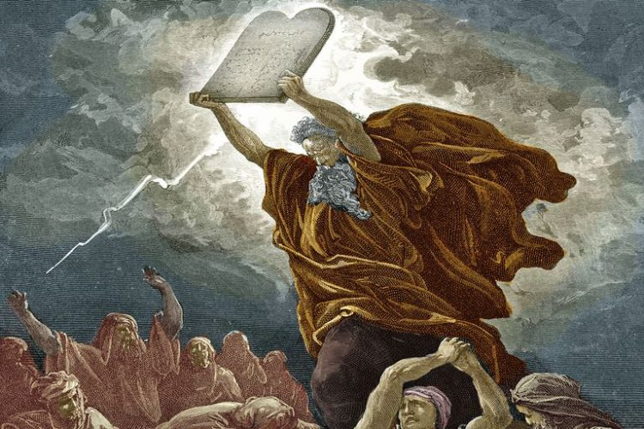
Las lecturas que hemos ido haciendo del “cristianismo”, desde la experiencia postpacual de los seguidores de Jesús y la teología paulina y su implantación política en el Imperio Romano, pasando por la época patrística de Concilios que fijaron el Credo, hasta el cisma de Oriente, la teología medieval, la Reforma Protestante con la Contrarreforma del Concilio de Trento, los Concilios Vaticanos y los conatos de apertura actuales, de alguna manera han constreñido el mensaje de salvación, del que da cuenta la Buena Noticia o el Evangelio. Como resultado de todo ello, el Espíritu debe de vérselas moradas para desenvolverse cómodamente en el conglomerado de ideas y prácticas en que nos hallamos envueltos los cristianos actuales para llevar a efecto su propósito vivificador y unificador sin desalentar a unos ni escandalizar a otros. Quien piense que en el cristianismo ya está todo dicho y hecho no se ha topado de cara con un Espíritu que nunca se plegará a nuestras conveniencias.
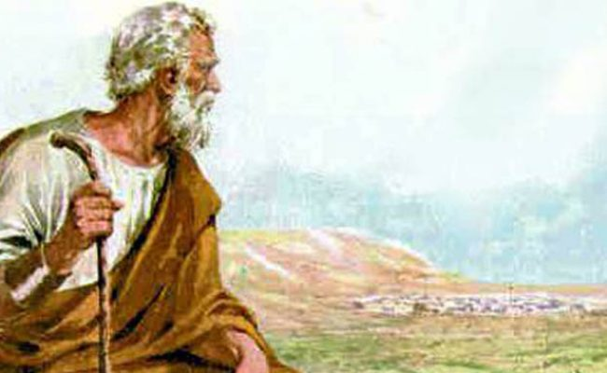
En la primera lectura del Deuteronomio, segunda “ley de Moisés”, Yahvé promete a su pueblo que le enviará un nuevo profeta en cuya boca pondrá sus palabras. Es una promesa que presagia, en lontananza, la llegada del Mesías, pero que advierte contra el atrevimiento de cuantos, a lo largo de tan paciente espera, se atrevan a hablar en su nombre cuando en realidad lo hagan en el de otros dioses. Si la palabra de Dios es vida, su falsificación, cualquiera que sea el interés con que se haga, no puede ser más que la explotación y el dominio del oyente, es decir, la muerte.

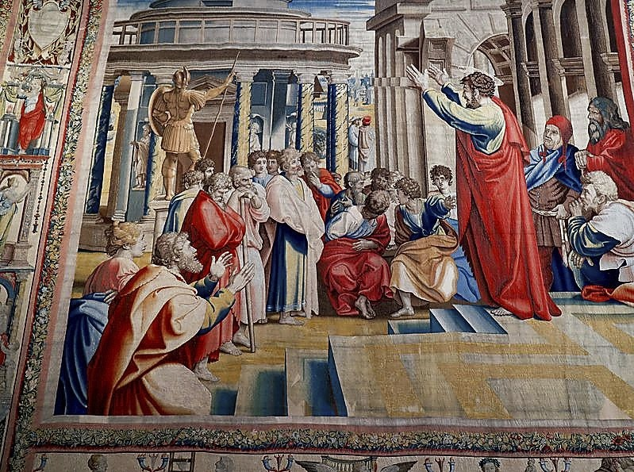
Una vez rebasada la época de los profetas vaticinadores y transcurridos los acontecimientos pascuales, el apóstol Pablo precisa en la segunda lectura de hoy no lo que es propiamente palabra de Dios, sino algo equivalente, su “agrado”. Partiendo de lo que a él le ha sido revelado de forma particular, Pablo asegura que los casados, al tener que agradarse mutuamente, dividen sus fuerzas entre la atención que se prestan a ellos mismos y a Dios, mientras que los solteros y las doncellas las concentran para agradar únicamente a Dios. ¡Curiosa visión de un líder que ha marcado el desarrollo cristiano durante los dos mil años ya transcurridos! Ni el amor se divide o aminora por amar a más de uno, salvo que se meta en danza el amor propio que todo lo desbarata, ni hay una doble santidad, la del cuerpo exento de sexo y la del espíritu entregado a Dios. La santidad es excelencia en el comportamiento y, como tal, solo Dios es santo. Pero hete aquí que Dios no sería santo si no se hubiera desbordado en la creación, si no hubiera desplegado la bondad y la misericordia, que son sus entrañas, en sus criaturas. De ahí que los seres humanos solo seamos santos en la medida en que también nos desbordemos en el servicio a nuestros semejantes, desbordamiento de cuanto somos, de espíritu y de cuerpo como unidad de acción. Incluso los milagros que la Iglesia requiere para la canonización de los que oficialmente reconoce como santos son hechos relevantes. no explicables por las fuerzas naturales, en favor de la vida de otros.
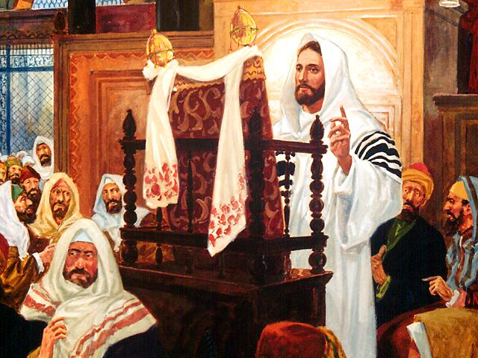
El evangelio, por su parte, nos presenta al auténtico “maestro”, el que habla con autoridad para comunicar una buena Nueva, el profeta prometido por cuya boca Dios insufla vida a su pueblo. Es muy poco lo que sabemos, a ciencia cierta, de la vida de Jesús de Nazaret, pues las principales fuentes de información sobre él son testimonios impregnados de los inevitables intereses de una fe que fundamenta la puesta en marcha de una incipiente religión novedosa. Aunque todo ello refleje una complejidad que alienta a publicar miles de libros cada año dos mil años después de haber acontecido, el primor y la trascendencia de su predicación nos presenta hoy un mensaje fresco, claro y creíble: Dios es nuestro padre y se ocupa de cada uno de nosotros mucho más de lo que podemos esperar de los padres que nos han engendrado.

Pero, ¿quién habla o puede hablar hoy en nombre de Dios? Si atendemos a lo que se escribe y a lo que se predica e incluso a lo que se comenta, descubriremos asombrados que se cuentan por miles los que se creen autorizados para hacerlo: los eclesiásticos desde el papa hasta el último acólito, los teólogos, los evangelizadores, los moralistas, los confesores, los catequistas, los fundamentalistas, los predicadores de todo tipo de sectas y, groso modo, los educadores y cuantos charlatanes, sean políticos o no, se hacen con un micrófono. ¿A qué viene tal atrevimiento? A la autoridad incontestable de la palabra divina, cuya única respuesta lógica es un “amén” que rechaza de plano cualquier objeción a lo que se dice y al propósito que se persigue.

Jesús, palabra de Dios encarnada, tiene tal densidad de humanidad en su persona y su obra que se ha convertido en mina sin fondo o en filón inagotable para que el hombre pueda seguir extrayendo de él humanidad a lo largo de los siglos. Su predicación, rubricada por su vida, ha delineado un camino de humanización inagotable para no cejar en la mejora continua de nuestra propia condición. Si nos atuviéramos a lo que nos cuentan cuantos presumen hablar en nombre de Dios, seguro que no sabríamos si caminar hacia el norte, el sur, el este o el oeste, pues sus dispares soflamas apuntan en todas direcciones. Y es que, aun haciéndolo con buena voluntad, cada cual no puede menos de hacerlo que en función de sus propios intereses. Pero, si miramos hacia el Crucificado, el que todo lo hizo bien, la única alternativa viable es emprender un camino de perdón y misericordia incondicionales, de fraternidad no fundada en la impresionante fuerza de la sangre, sino en la vivificadora palabra de Dios.
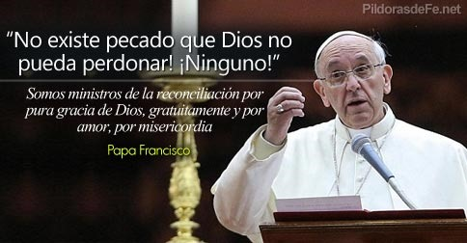
Sin duda, las personas más acreditadas para poder hablar en nombre de Dios son los papas de la Iglesia católica. Pero no es fácil deslindar esa palabra de la escoria que su ineludible inculturación le añade. Cuando un papa (JPII) dice que las mujeres nunca podrán ejercer el ministerio sacerdotal cree estar transmitiendo los deseos de Dios. Si después viene otro (Francisco) y formaliza que puedan ejercer oficialmente algún ministerio (lector, acólito e incluso la función diaconal de repartir la comunión), también lo hace. Y lo hará igualmente el papa que venga un día, esperemos que no muy lejano, y determine que en adelante ya no habrá diferencia alguna entre hombre y mujer, tampoco en lo tocante a ministerios y funciones eclesiales. Con esa forma de proceder gradual, ¿cambian realmente algo la palabra y la voluntad divinas, avanzando poco a poco como solemos hacer los hombres? Nada de eso. Lo que pasa es que la palabra de Dios se nos da “inculturada”, es decir, encarnada en la condición humana. Sin duda, los tres papas aludidos obran de buena fe y están seguros de haber prestado a la Iglesia el mejor servicio que en su momento podían prestarle: mientras el primero ha pretendido preservar lo “sagrado” de la religión, el segundo ha abierto camino a la justicia debida a las mujeres y el tercero, cuando llegue su turno, hará una lectura mucho más aquilatada de los signos de los tiempos. En el trasfondo de tal proceder está el hecho de que nadie, estando en su sano juicio, siga pensando que el hombre es mejor y está más facultado que la mujer para ejercer tales ministerios y funciones.

La mayoría de todos los demás, cuando creemos interpretar fielmente la voluntad divina y decimos hablar en nombre de Dios, únicamente buscamos revestir nuestro pobre discurso de la autoridad de que carece. De no ser así, es decir, de dar crédito a cuantos dicen hablar en nombre de Dios, tendríamos que concluir que Dios es, al mismo tiempo, un bondadosísimo padre y un tirano sin miramientos, el perdón personificado y un juez implacable, un ser sumamente compasivo pero que a veces azota cruelmente a sus aturdidos y confundidos seguidores. De todos es bien sabido que ha habido tiranos que han cometido espeluznantes atrocidades en nombre de Dios. No deberíamos olvidar que hablar en nombre de Dios, sea cual sea la acreditación jurídica que se aduzca, requiere dos condiciones ineludibles: renunciar por completo y a fondo al propio ego y demostrar con hechos que se vive entregado enteramente al servicio de sus semejantes. En otras palabras, para hablar en nombre de Dios no hay más camino que seguir de cerca a Jesús de Nazaret, quien todo lo hizo bien y rubricó con su vida su predicación.
Correo electrónico: ramonhernandezmartin@gmail.com
https://www.religiondigital.org/esperanza_radical/Hablar-nombre-Dios_7_2310138970.html?utm_

